DETAN-S Gabelstück kpl.ds 56 Rechtsgewinde, verzinkt
Leviat

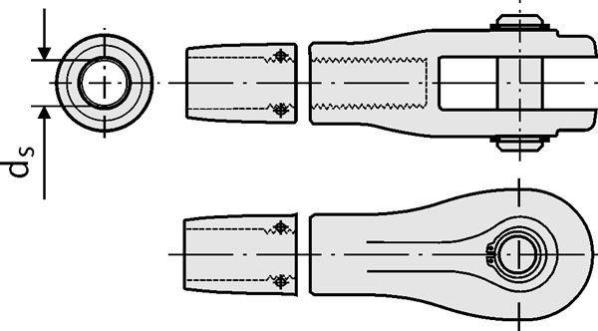Eigenschaften
HAN:
0810.040-00014
Werkstoff
Stahl
Durchmesser (mm)
56,00

